SAVOIR
S1 | Définir équation, solution d'une équation
S2 | Restituer le vocabulaire relatif à une équation (membres, inconnue, degré, solution)
S3 | Restituer en français et en mathématique les principes d'équivalence des équations.

SAVOIR-FAIRE
SF1 | Vérifier qu'un réel est solution d'une équation.
SF2 | Justifier à l'aide des principes d'équivalence des égalités le passage dans la résolution d'une équation d'une ligne à sa suivante.
SF3 | Résoudre une équation de la forme ax + b = 0.
SF4 | Résoudre une équation de la forme ax + b = c.
SF5 | Résoudre une équation où apparait des fractions.
SF6 | Associer l'énoncé d'un problème à sa modélisation mathématique sous forme d’équation.
SF7 | Résoudre un problème du premier degré par mise en équation.

THEORIE SUR LES EQUATIONS

1. Notion et vocabulaire
- $3⋅x+\text{40}=\text{700}$ est une équation à une inconnue x.
- Dans cette équation:
$3⋅x+\text{40}$ est le premier membre
700 est le deuxième membre.
220 est la solution car si x = 220 alors $3⋅\text{220}+\text{40}=\text{700}$est une égalité vraie.

Une équation est une égalité qui renferme une ou plusieurs inconnues et qui n'est vraie que pour certaines valeurs attribuées aux inconnues.
Exemples: $x+8=\text{20}$ est vraie si x = 12
$\left(x−3\right)⋅\left(x+4\right)=0$ est vraie si x = 3 ou x = -4
$x^{2}−\text{25}=0$ est vraie si x = 5 ou x = -5
Cette année, nous étudierons:
- des équations su premier degré à une inconnue $x+8=\text{20}$
- des équations du premier degré à deux inconnues x+y=5
- des équations du second degré à une inconnue $x^{2}−\text{25}=0$
Les solutions d'une équation sont les valeurs de particulières que doivent prendre les inconnues pour transformer l'équation en une égalité vraie.
2. Equations équivalentes
Deux équations sont équivalentes si elles admettent le même ensemble de solutions.
Principes d’équivalence ente deux égalités
- Si on permute les deux membres d'une égalité, on obtient une nouvelle égalité:
a = b est équivalent à b = a
2) Si on ajoute (ou si on retire) un même nombre aux deux membres d'une égalité, on obtient une nouvelle égalité.
a = b est équivalent à a + c = b + c
3) Si on multiplie (ou si on divise) par un même nombre non nul les deux membres d'une égalité, on obtient une nouvelle égalité.
c0, a = b est équivalent à a . c = b . c

3. Résolution
1) Principes de base
Repense à la balance de l'activité 1
1°) Tu calcules d'abord que vaut la masse des trois oranges. Pour cela, tu retranches 40 g des deux plateaux de la balance.
2°) Puis, tu calcules la masse d'une orange. Pour cela, tu divises la masse totale par 3.

Les deux membres d'une équation sont comme les deux plateaux d'une balance en équilibre.

$$\begin{aligned}3x+\text{40}=\text{700} \\ 3x+\text{40}−\text{40}=\text{700}−\text{40} (\text{propriété} \text{ 2}) \\ 3x+0=\text{660} \\ \frac{3x}{3}=\frac{\text{660}}{3} \left(\text{propriété} 3\right) \\ x=\text{220}\end{aligned}$$ | Pratiquement  $$\begin{aligned}3x+\text{40}=\text{700} \\ 3x=\text{700}−\text{40} \\ x=\frac{\text{660}}{3} \\ x=\text{220}\end{aligned}$$

Pour résoudre une équation du premier degré à une inconnue, on cherche généralement à isoler l'inconnue.
- Pour éliminer un terme du membre d'une équation, on applique la propriété 2 des égalités.
- Pour éliminer le coefficient de l'inconnue, on applique la propriété 3 des égalités.

2) Equations avec parenthèses
Soit à résoudre l'équation $x+3\left(x−2\right)=2x−\left(5+3x\right)+3$
Pour y arriver, tu peux …
a) effectuer la distributivité pour éliminer les parenthèses.
b) utiliser la règle de suppression des parenthèses précédées d'un signe + ou d'un signe -.
c) réduire les termes semblables dans chaque membre.
d) regrouper les termes contenant l'inconnue dans un membre et les termes indépendants dans l'autre membre.
$$\begin{aligned}x+3\left(x−2\right) = 2x−\left(5+3x\right)+3 \\ x+3x−6 = 2x−5−3x+3 a) \text{et} b) \\ 4x−6 = −x−2 c) \\ 4x+x = −2+6 d) \\ 5x = 4 c) \\ x = \frac{4}{5}\end{aligned}$$

2) Equations avec dénominateurs
Soit à résoudre l'équation $\frac{x+2}{6}+\frac{1}{3}=2−\frac{4x−1}{4}$
Pour y arriver, tu réduis les deux membres de l'équations au même dénominateur, puis tu les multiplies par ce dénominateur.
$$\begin{aligned}\frac{x+2}{6}+\frac{1}{3} = 2−\frac{4x−1}{4} \\ \frac{2⋅\left(x+2\right)}{\text{12}}+\frac{4}{\text{12}} = \frac{\text{24}}{\text{12}}−\frac{3⋅\left(4x−1\right)}{\text{12}} \\ \text{12}⋅\left[\frac{2\left(x+2\right)+4}{\text{12}}\right] = \text{12}⋅\left[\frac{\text{24}−3\left(4x−1\right)}{\text{12}}\right] \\ 2\left(x+2\right)+4 = \text{24}−3\left(4x−1\right) \\ 2x+4+4 = \text{24}−\text{12}x+3 \\ 2x+8 = −\text{12}x+\text{27} \\ 2x+\text{12}x = \text{27}−8 \\ \text{14}x=\text{19} \\ x=\frac{\text{19}}{\text{14}}\end{aligned}$$

2.4 Résolution de problèmes
Marche à suivre
1) Choix de l'inconnue: choisir l'inconnue qui sera désignée par la lettre x et exprimer les autres inconnues en fonction de x.
2) Mise en équation: écrire une équation, c'est-à-dire une égalité algébrique, qui traduit l'énoncé du problème.
3) Résoudre l'équation
4) Solution: répondre clairement à la question posée dans le problème.
5) Vérification: vérifier que la solution trouvée convient à l'énoncé du problème.

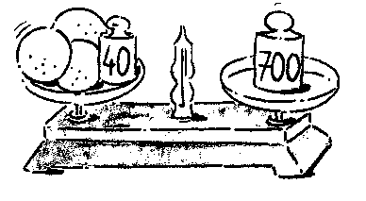
Activité 1. Notion et vocabulaire
1. Calcule la masse d'une orange. (On suppose que les trois oranges ont la même masse).
Dans cette situation, il y a un élément INCONNU : la masse d'une orange.
- Si tu désignes la masse d'une orange par la lettre "x",traduis algébriquement:
- la masse totale du plateau de gauche: …………………………
- la masse du plateau de droite: ………………………….
  - Sachant que la balance est en équilibre, quelle égalité peux-tu écrire? :…..….….. = …………..
  - Que vaut la masse d'une orange? ………………….

2. La somme de deux nombres vaut 10.
Si tu désignes par x et y ces deux nombres traduis par une égalité cet énoncé : …………………..
Cite cinq couples de nombres réels qui vérifient cette égalité:………………………………………...
Combien y-a-t-il de solutions possibles? ………………..

Activité 2. Solution
Les propositions suivantes sont-elles vraies ou fausses ? Justifie
2 et solution de l’équation ……….. car ……………………………………………………….……
14 est solution de l’équation ……….. car …………………………………………..…………………
5 et -5 sont solutions de l’équation ……….. car ………………………………………………………………..
(1 ;-4) est solution de l’équation ……….. car ……………………………………………….………………
1. Résous les équations suivantes et vérifie si ta solution trouvée est bonne.
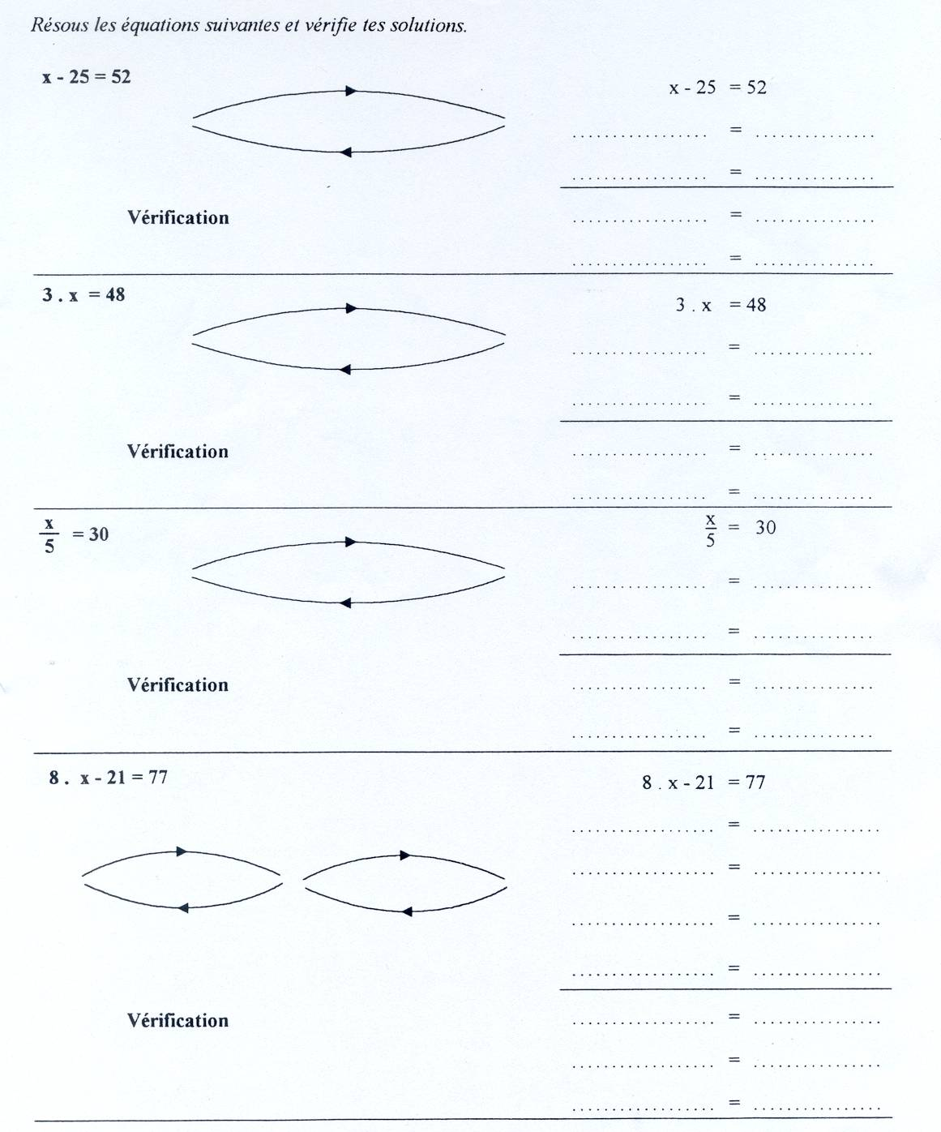
2. Résous les équations suivantes et vérifie si ta solution est la bonne.
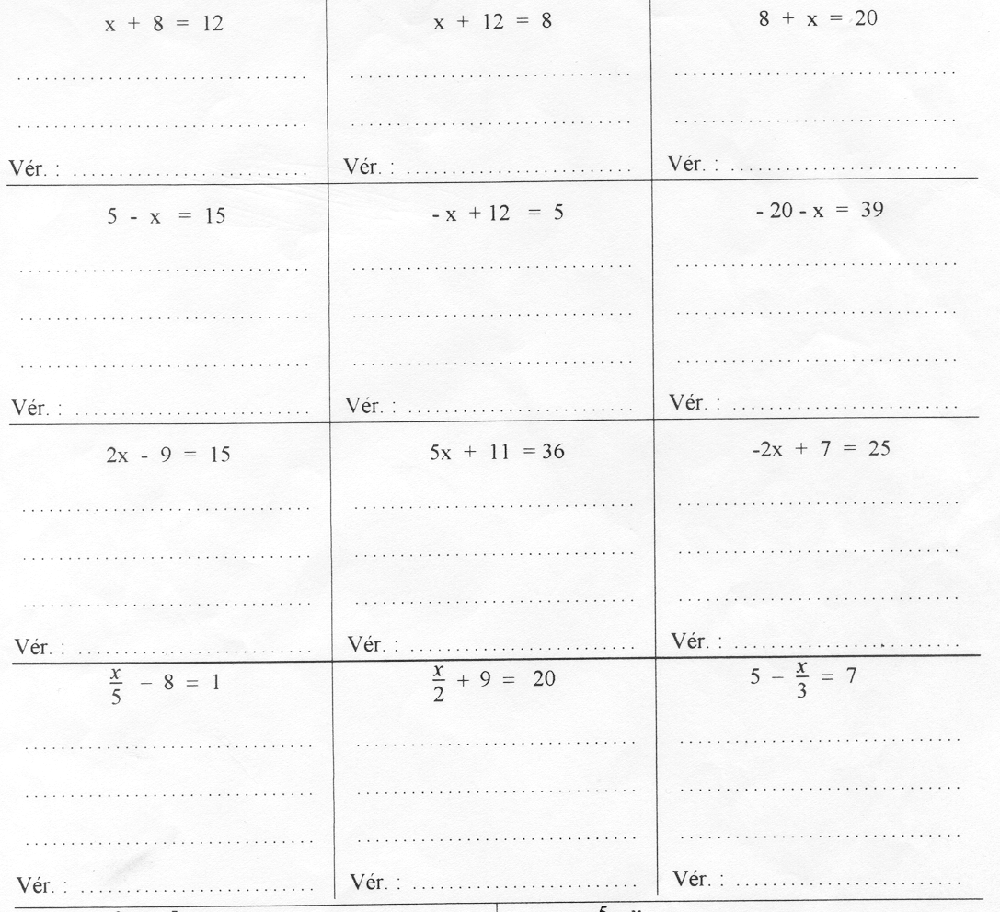
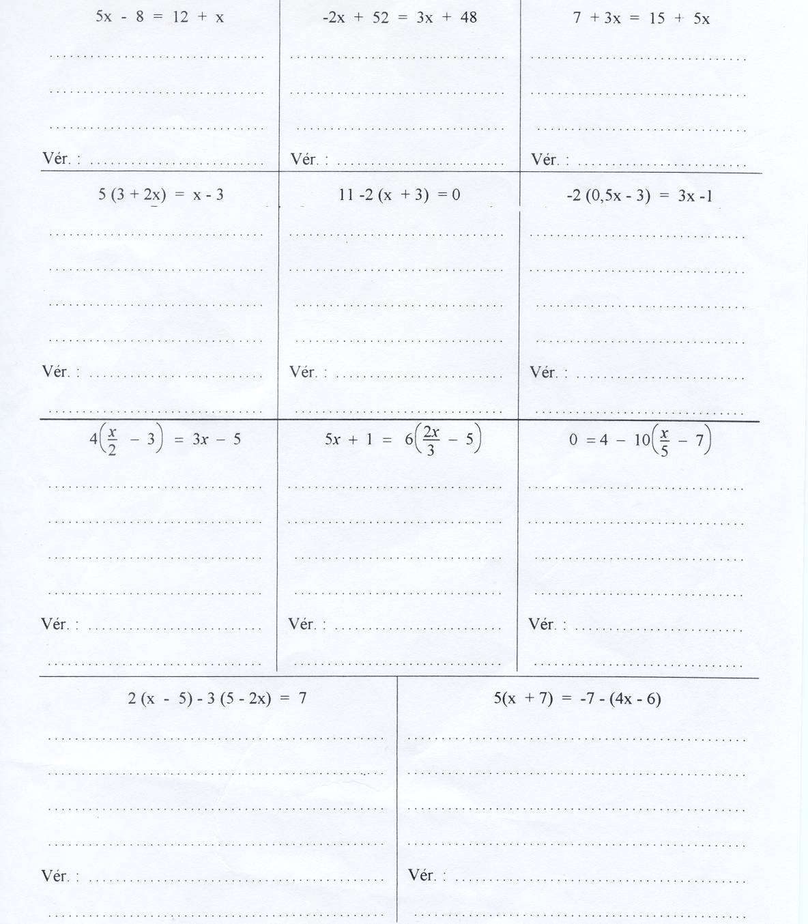

Activité 3 Résolution de problèmes du premier degré

1. Apprendre à coder

1) Si Pierre possède x € et Luc 10 € de plus, exprime en langage mathématique :
a) l’avoir de Luc :
b) le total des sommes possédées par Luc et Pierre :
c) la moitié de l’avoir de Luc :
d) le double de l’avoir de Pierre :
e) 10% du total des sommes des avoirs de Luc et Pierre :

2) a) Dans chaque cas, souligne l’équation qui traduit l’énoncé.
b) Pour cette équation trouvée que désigne l'inconnue x?

a) Le double de la somme de x et de 3 vaut 26
Pour l'équation trouvée, x désigne……………………………………………………………………
Résous cette équation au brouillon: x = ………
Vérification: ………………………………………………………….
b) Un fermier doit entourer un terrain de 526m de périmètre par un fil électrique. Il lui reste 138m de fil en réserve. Quelle longueur lui manque-t-il?
Pour l'équation trouvée, x désigne……………………………………………………………………
Résous cette équation au brouillon: x = ………
Vérification: ………………………………………………………….
c) J’ai dépensé 250 € et il me reste 10 € de plus que le tiers de ce que contenait mon portefeuille.
Pour l'équation trouvée, x désigne……………………………………………………………………
Résous cette équation au brouillon: x = ………
Vérification: ………………………………………………………….
d) La longueur d’un rectangle mesure 5 cm de plus que sa largeur et son aire mesure 300 cm²
série 1:
Dans cette série, pour l'équation trouvée, x désigne……………………………………………………………………
Résous cette équation au brouillon: x = ………
Vérification: ………………………………………………………….
Voici pour le même problème une autre série d'équations dont une est la bonne! laquelle?
série 2:
Dans cette série, pour l'équation trouvée, x désigne……………………………………………………………………
Résous cette équation au brouillon: x = ………
Vérification: ………………………………………………………….
e) Un père a 20 ans de plus que son fils. Dans 15 ans, l'âge du père sera le double de celui de son fils. Quels sont les âges actuels du père et du fils?
série 1:
Dans cette série, pour l'équation trouvée, x désigne……………………………………………………………………
Résous cette équation au brouillon: x = ………
Vérification: ………………………………………………………….
Voici pour le même problème une autre série d'équations dont une est la bonne! laquelle?
série 2:
Dans cette série, pour l'équation trouvée, x désigne……………………………………………………………………
Résous cette équation au brouillon: x = ………
Vérification: ………………………………………………………….
2. Retrouve chaque fois les 2 équations qui traduisent les énoncés suivants :

a) La différence de deux nombres est 390. Le plus grand est 1 100. Quel est le plus petit?

b) La longueur d’un rectangle est double de sa largeur et son périmètre est de 120 cm.
c) Que mesurent les côtés de même longueur d’un triangle isocèle sachant que sa base est de 12 cm et son périmètre de 52 cm.
d) A l’occasion d’une fête scolaire, un repas qui revient à 2.5 € est vendu 8 €. Combien faut-il vendre de repas pour réaliser un bénéfice de 363 €?
e) Pour tes achats scolaires, tu disposes de la somme de 12 €. Après avoir acheté du matériel de dessin pour 6 €, une pochette de bics de couleur pour 2,4 € et 3 blocs de feuilles quadrillées, il te reste 1,7 €? Quel est le prix d’un bloc de feuilles quadrillées?

3. Problèmes généraux et divers

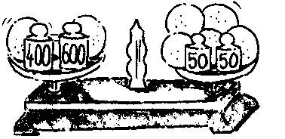
1) Calcule la masse d'un pamplemousse. (On suppose que les 7 pamplemousses ont la même masse.)

Choix de l’inconnue : x désigne
Equation :
Résolution :

Solution du problème: la masse d’un pamplemousse est de

2) Un flacon plein d’eau pèse 850 g. Lorsqu’il est à moitié plein, il ne pèse que 600 g. Quelle est la masse du flacon vide?

Choix de l’inconnue :
Mise en équation :
Résolution :
Solution du problème :
Vérification :

3) Si tu soustrais 5 du double d’un nombre et que tu multiplies cette différence par 3, tu obtiens 9. Quel est ce nombre ?
Choix de l’inconnue : je désigne par x
Mise en équation :
Résolution :

Solution du problème :
Vérification :

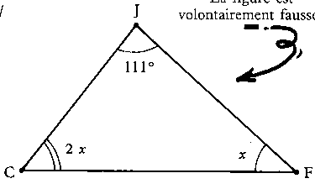
4) Calcule les amplitudes des angles C et F.

le dessin est donné à titre indicatif !

Choix de l’inconnue : x désigne
et 2x désigne
Equation :
Résolution :
Solution du problème: l'amplitude de l'angle F vaut ……….. et l'amplitude de l'angle C vaut ……..

5) Calcule les longueurs des côtés $\left[\text{AB}\right] ; \left[\text{BC}\right] \text{et} \left[\text{AC}\right]$de ce triangle quelconque sachant que son périmètre mesure 92 cm.

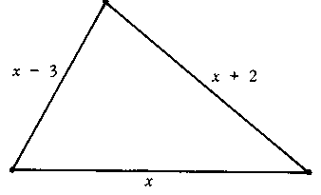
Choix de l’inconnue : x désigne la
2x désigne
et x – 3
Equation :
Résolution :
Solution du problème:

4. Problèmes sur les âges
1) Si on sait que x représente l’âge de Luc et que Pierre a 5 ans de plus que celui-ci, associe à chaque expression la (ou les) proposition(s) qu’elle traduit.
 | ● l’âge de Pierre
x – 4 ● | ● la somme des âges de Pierre et de Luc
x + 5 ● | ● l’âge que Luc avait il y a 4 ans
2x ● | ● l’âge de Pierre dans 5 ans
2x + 5 ● | ● le double de l’âge de Luc
2 . (x+5) ● | ● l’âge de Pierre il y a 9 ans
x – 4 ● | ● l’âge de Luc dans 5 ans
 | ● le double de l’âge de Pierre

2) Un garçon dit : « Si je prends le triple de mon âge et que j’ajoute 20 ans, j’aurai autant qu’en ajoutant 2 ans au quintuple de mon âge ». Quel âge a-t-il?
Choix de l’inconnue :je désigne par x
Mise en équation :
Résolution :

Solution du problème :
Vérification :

3) Nicolas est cinq fois plus âgé que Gilles. Dans quatre ans, ils auront ensemble 32 ans. Détermine leur âge actuel.
- Si tu désignes par x l’âge actuel de Gilles, l’âge actuel de Nicolas peut se traduire par ..................
Dans quatre ans, l’âge de Gilles sera .................. et l’âge de Nicolas sera ..................
Dans quatre ans, ils auront ensemble 32 ans permet d’écrire l’équation ........................................
Résumons par ce tableau :
Ligne du temps
 | Age aujourd’hui | Âge dans 4 ans
Gilles | …………………… | ……………………
Nicolas | …………………… | ……………………

Personnages
Mise en équation :
Résolution :

Solution du problème :
Vérification :

4) L’âge d’un père est le double de l’âge de son fils. Dans deux ans, ils auront 100 ans à deux. Quel est l’âge du père et quel est l’âge de son fils?
Choix de l’inconnue :si je désigne par x l’âge actuel du …………………
L’âge actuel du……………………………….. …………………
Ligne du temps
 | …………………… | ……………………
…………………… | …………………… | ……………………
…………………… | …………………… | ……………………

Personnages
Mise en équation :
Résolution :

Solution du problème :
Vérification :

5) Un père a 53 ans et son fils en a 17. Quand l’âge du père était-il le quadruple de celui de son fils?
Choix de l’inconnue :je désigne par x ……………………………………………………………………………………………………………………..
…………………………………………………………………..
Ligne du temps
 | …………………… | ……………………
…………………… | …………………… | ……………………
…………………… | …………………… | ……………………

Personnages
Mise en équation :
Résolution :

Solution du problème :
Vérification :

6) Un père a 37 ans et ses enfants sont âgés de 13 et 9 ans. Dans combien d’années l’âge du père sera-t-il égal à la somme des âges des enfants?
Choix de l’inconnue :je désigne par x ……………………………………………………………….……………………….. …………………
………………………………………………………………………………………
 | …………………… | ……………………
…………………… | …………………… | ……………………
…………………… | …………………… | ……………………
…………………… | …………………… | ……………………

Mise en équation :
Résolution :
Solution du problème :
Vérification :

5. Problèmes sur les partages

1) On rembourse 62 € entre 12 élèves suite à la réduction des frais de voyage. Les filles reçoivent
6 € car elles occupaient des chambres individuelles et les garçons 4 €. Combien y avait-il de garçons et de filles?
 | Nombre | Somme correspondante en €
…………………… | …………………… | ……………………
…………………… | …………………… | ……………………

Personnages
Mise en équation :
Résolution :
Solution du problème :

2) 800 spectateurs assistent à un gala de cinéma au profit d’un projet éducatif. Le prix des entrées est de 5 € en prévente et de 7 € à l’entrée du cinéma. Détermine le nombre de billets vendus en prévente et à la caisse si la recette totale s’élève à 5 046 €.
Choix de l’inconnue :je désigne par x ……………………………………………………………….……………………….. …………………
et par ……………………………………………………………………………………………………………………………….
 | …………………… | …………………………………………………….
…………………… | …………………… | ……………………
…………………… | …………………… | ……………………

Mise en équation :
Résolution :
Solution du problème :

6. Problèmes sur les mélanges

1) On mélange du café à 18 € le kg avec du café à 22 € le kg. Quelle quantité de chaque espèce doit-on prendre pour obtenir 100 kg de café à 21 € le kg?
Choix de l’inconnue :je désigne par x ……………………………………………………………….……………………….. …………………
et par ……………………………………………………………………………………………………………………………….
 | …………………… | …………………………………………………….
…………………… | …………………… | ……………………
…………………… | …………………… | ……………………

Mise en équation :
Résolution :
Solution du problème :

F. Problèmes supplémentaires

1) Pour aller de Bruxelles à Bordeaux, un automobiliste a rempli deux fois son réservoir. Il a consommé 74 l et il lui en reste 8. Calcule la contenance de son réservoir.
 | Choix de l’inconnue :  Mise en équation :  Résolution : | Vérification
 | Solution du problème:

2). Quatre fois par jour, un élève va de son domicile à l’école. En faisant 250 m de détour pour aller chercher un pain, il parcourt en tout 3,550 km. Calcule la distance entre son domicile et l’école.
Choix de l’inconnue : la lettre x désigne ………………………………………………………….
Mise en équation :
Résolution :
Solution du problème:

3). Les trois dixièmes d’un terrain servent de potager et 80 m² forment la pelouse : à eux deux
140 m². Quelle est l’aire totale du terrain?
Choix de l’inconnue :
Mise en équation :
Résolution :
Solution du problème :

4) Une voiture (n°1) part à 10 h et fait du 80 km/h. Une autre voiture (n°2) part du même endroit dans la même direction mais à 11 h et fait du 100 km/h. A quelle heure la deuxième voiture aura-t-elle rejoint la première et après combien de kilomètres?
a) Remplis le tableau ci-dessous
Temps | Après 1h | Après 2h | Après 3h | Après 4h | Après 5h | Après 6h | Après x h
Distance voiture n°1 | .............. | .............. | .............. | .............. | .............. | .............. | ..............
Distance voiture n°2 | .............. | .............. | .............. | .............. | .............. | .............. | ..............

b) Donne une résolution graphique
Tu portes en abscisse, le temps. Echelle: 1 cm = 1 h
Tu portes en ordonnée, la distance parcourue. Echelle : 1 cm = 80 km
c) Donne une solution algébrique (Choix de l’inconnue, mise en équation, résolution et expression de la solution en clai

